高雄市109學年度精進教學品質計畫
資訊媒體素養研習線上直播配合事項
- 本次研習直播軟體為「google meet」，請參加老師預先安裝，並利用google帳號登入。
- 請於110.7.5(一)上午8：30至9：00前加入會議室
- 開啟google meet ，輸入本次線上直播研習會議代碼為「hxn-eqhs-vmd」
在此輸入會議室hxn-eqhs-vmd後，按加入，
待主辦單位許可後，即可加入會議室。
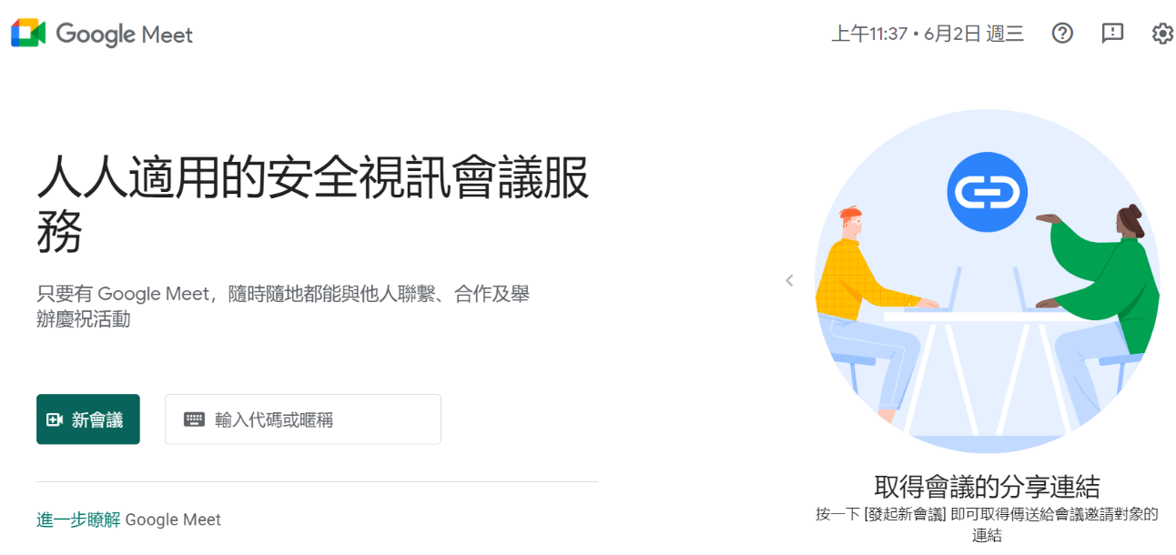

- 簽到：
進入會議室後，請輸入訊息，回報您本人的服務學校及真實姓名，以替代實體簽到(對照報名名單)，如：凱旋國小-蘇西海。
- 每節課休息時間主辦單位不關閉會議室，並準時依課程表進行下堂課。
- 簽退：最後一堂課，請留言回報您本人的服務學校及真實姓名，以替代實體簽到(對照報名名單)，如：凱旋國小-蘇西海。
◎本次研習因疫情因素，調整為線上研習，不便之處尚
請各位伙伴包涵。 凱旋國小 敬啟

